## 实验一 单片机I/O口应用实验

**一、 实验目的**

1、掌握P1、P2、P3口简单使用。

2、学习延时程序的编写和使用。

**二、 实验内容**

选择CPU2，RUN按键（连接于P3.3引脚）做输入口，作为点亮和熄灭的命令。收到按键的命令后，通过程序控制发光二极管D1~D8点亮和熄灭。电路原理图如图1-2 所示。

**三、 实验说明**

1、P3口是准双向口，它作为输出口时与一般的双向口使用方法相同，由准双向口结构可知：当P3口作为输入口时，必须先对它置高电平，使内部MOS管截止，因内部上拉电阻是20KΩ—40KΩ，故不会对外部输入产生影响。若不先对它置高，且原来是低电平，则MOS管导通，读入的数据不正确。

2、延时子程序的延时计算。

DELAY ：MOV R6, #00H

DELAY1：MOV R7, #80H

DJNZ R7, $

DJNZ R6, DELAY1

查指令表可知MOV、DJNZ指令均需用两个机器周期，而一个机器周期时间长度为12/ 12.0MHZ，所以该段指令执行时间为：

((128+1)×256)+1)×2×(12÷12000000)= 26.42ms。

3、锁存器74LS573 是一种带有三态门的8D锁存器，提供方便引脚**图1－1**说明:

D7～D0：8位数据输入线。

Q7～Q0：8位数据输出线。

G ：数据输入锁存选通信号，该引脚与74LS373的G端功能相同。

OE ：数据输出允许信号，低电平有效。当该信号为低电平时，三态门打开， 锁存器中数据输出到数据输出线。当该信号为高电平时，输出线为高阻态。

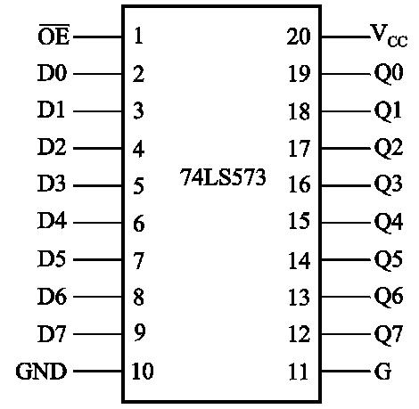

**图1－1**锁存器74LS573逻辑电路图

**四、 实验原理图**

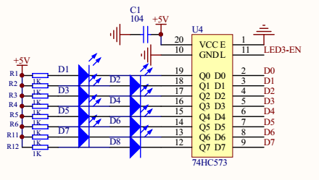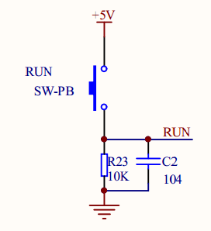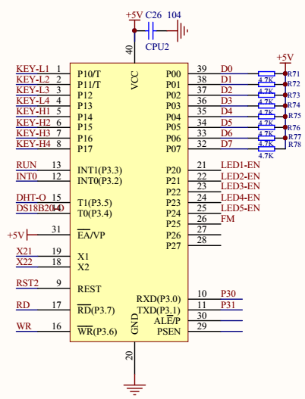

**图1－2单片机CPU2与D0~D7发光管电路原理图**

**五、 实验程序框图**

**六、 实验步骤**

1、第一步，单步运行，测试硬件

MAIN： SETB P2.2；使能74HC573

LOOP： NOP

MOV P0,#0FFH

NOP

MOV P0,#00H

NOP

LJMP LOOP

2、第二步，下载程序，全速运行

MAIN: SETB P2.2

LOOP： NOP

MOV P0,#0FFH

ACALL DELAY

MOV P0,#0

ACALL DELAY

LJMP LOOP

3、流水灯程序：按下按键RUN，D1—D8由左至右**循环**点亮。

4、按下按键RUN，D1—D8由左至右（或由右至左）**循环**点亮，或L4、L5同时首先点亮，L3、L6点亮，L2、L7点亮，L1、L8点亮，循环往复。

5、按键RUN每按下一次，D1—D8发光二极管按16进制方式加一点亮。

## 实验二 数据传输实验

**（一）基本实验**

1. **实验目的**
   1. 掌握基本指令的应用
   2. 掌握数据传送方法
2. **实验内容**
   1. 将RAM中60H ~ 69H单元送入10个数据：30H，31H，32H，33H，34H，35H，36H，37H，38H，39H。
   2. 将60H ~ 69H单元中的10个数据复制到70H ~ 79H单元中。

**三、 实验说明**

你可能使用到的方法为：查表。可能使用到的主要指令为：DJNZ，INC，MOV等。运行结果可通过察看“内存窗口”进行验证。如图2-1所示。

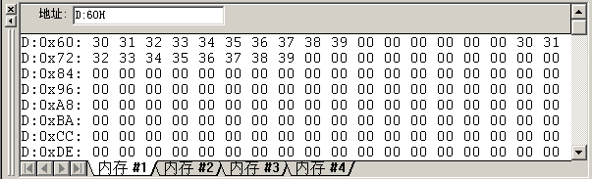

**图2－1**

**四、 实验程序框图**

开 始

初始化：指针R0指向60H，R1指向70H

查表将数据依次送入60H ~ 69H单元

将60H ~ 69H单元中数据依次送入70H ~ 79H单元

结束

开 始

初始化：指针R0指向60H，R1指向70H

查表将数据依次送入60H ~ 69H单元

将60H ~ 69H单元中数据依次送入70H ~ 79H单元

结束

开 始

初始化：指针R0指向60H，R1指向70H

查表将数据依次送入60H ~ 69H单元

将60H ~ 69H单元中数据依次送入70H ~ 79H单元

结束

开 始

初始化：指针R0指向60H，R1指向70H

查表将数据依次送入60H ~ 69H单元

将60H ~ 69H单元中数据依次送入70H ~ 79H单元

结束

开 始

初始化：指针R0指向60H，R1指向70H

查表将数据依次送入60H ~ 69H单元

将60H ~ 69H单元中数据依次送入70H ~ 79H单元

结束

开 始

初始化：指针R0指向60H，R1指向70H

查表将数据依次送入60H ~ 69H单元

将60H ~ 69H单元中数据依次送入70H ~ 79H单元

结束

**图2－2**

**五、 实验步骤**

1. 调试、运行程序。
2. 暂停程序，观察内存窗口。

**（二）提高实验**

**一、 实验内容**

1、将RAM中60H ~ 69H单元送入10个数据：50H，29H，57H，33H，42H，13H，56H，55H，70H，30H。

2、将这10个数据按照由大到小的顺序排序。

**二、实验步骤**

1、调试、运行程序。

2、暂停程序，观察内存窗口。

## 实验三 工业顺序控制实验（外部中断方式）

**一、 实验目的**

1、硬件中断的使用。

1、标志位的设置方法

2、掌握工业逻辑控制的程序编写

**二、 实验预备知识**

在工业控制中，像冲压、注塑、轻纺、制瓶等生产过程，都是一些断续生产过程，按某种程序有规律地完成预定的动作，对这类断续生产过程的控制称顺序控制，例：注塑机工艺过程大致按“合模→注射→延时→开模→产伸→产退”顺序动作，用单片机最易实现。

**三、 实验内容**

P0.0～P0.7控制注塑机的八道工序，现模拟控制8只发光二极管的点亮，低电平有效，设定每道工序时间转换为延时，RUN为开工启动开关，INT0为外故障模拟开关，INT0按下后不断告警，P2.5为报警蜂鸣器的控制口。

**四、 实验说明**

实验中用外部中断0，中断服务程序的关键是：

1、保护进入中断时的状态，并在退出中断之前恢复进入的状态。

2、必须在中断程序中设定是否允许中断输入，即设置EX0位以及总的中断允许为EA。

3、实验中的外部中断设置为跳沿触发方式。

**五、 实验接线图**

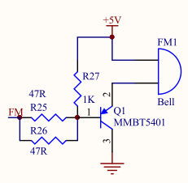

**图3－1**

**六、 实验程序框图**

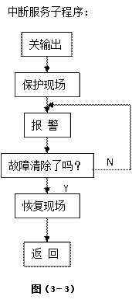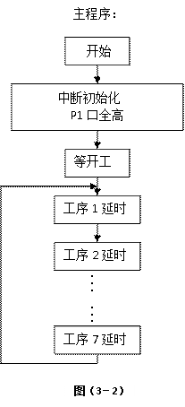

**七、 实验步骤**

1、按键RUN按下，各道工序应正常运行。

2、按键INT0按下（模拟故障），各道工序停止运行，蜂鸣器报警。

3、再次按下按键RUN，故障复位，报警声音消失，各道工序应正常运行。

## 实验四 定时器实验（中断控制）

**一、实验目的**

1. 掌握单片机定时器的使用方法
2. 掌握中断的使用方法

**二、实验内容**

采用中断方式控制定时器。使得单片机P0.0口产生周期为1S的方波，控制发光二极管D1以1S为周期闪烁（即亮、灭的时间各为0.5S）。单片机P0.1口产生周期为20S的方波，控制发光二极管D2以20S为周期闪烁（即亮、灭的时间各为10S）

**三、 实验说明**

中断定时时间可设置为50ms，计时50ms时间到即进入中断子程序。同时，程序设置两个计数器，进入中断子程序则计数器10减1，计数器10减为0则定时时间为0.5s，此时可将P0.0口的值取反，产生周期为1s的方波；而当0.5s时间到，计数器20可减1，当减为0则定时时间为10s，此时可将P0.1口的值取反，产生周期为20s的方波。

**四、 实验程序框图**

主程序：

中断子程序：

50ms时间到进入中断

是否到0.5s?

指针初始化

定时器及中断初始化，定时50MS

打开中断，打开定时器

等待中断

开 始

P0.0口取反

是否到5s?

P0.1口取反

重装定时器初值

返回中断

重装计数器1

重装计数器2

N

N

Y

Y

**图（4－1）**

**五、实验步骤**

1. 调试、运行程序。

1. 观察D1以及D2的闪烁情况。

## 实验五 电子音响实验（定时器中断方式）

1. **实验目的**

了解计算机发出不同音调声音的编程方法。

1. **实验内容**

用定时器产生不同频率的方法，组成的乐谱由单片机进行信息处理，经过放大后用单片机的P2.5引脚输出音乐。

1. **预备知识**

1、要产生音频脉冲，只要算出某一音频的周期（1/频率），然后将此周期除以2，即为半周期的时间，利用计时器计时（此半周期时间），计时到后即反向输出，重复此过程即得到此频率的脉冲。

2、让定时器工作在计数方式，改变计数值TH0及TL0，以产生不同的频率。

3、每个音符使用一个字节，字节的高四位代表音符的高低，低四位代表音符的节拍。

4、低音5和7的频率是392、494，中音1至高音1所对应的频率(Hz)依次是：523、587、659、698、784、880、988、1047。乘以二就提升该声音一个八度音阶，减半则降一个八度。

1. **实验线路图**



**图（5－1）**

1. **实验步骤**

播放“新年好”歌曲。



1. **思考**

自己动手编一首歌。

## 实验六 并行I/O接口8255应用

**（一）基本实验**

**一、 实验目的**

了解8255芯片的结构及编程方法。

**二、 实验内容**

用8255的PB口做输入口，PA口做输出口，控制PB口状态从PA口输出显示。

**三、 实验说明**

通过PB口接8个拨码开关K1～K8，PA口接8个发光二极管，从PB口读入8位开关的状态送PA口显示，拨动K1～K8，PA口上接的8个发光二极管D1～D8对应显示K1～K8的状态。

**四、 实验接线图**

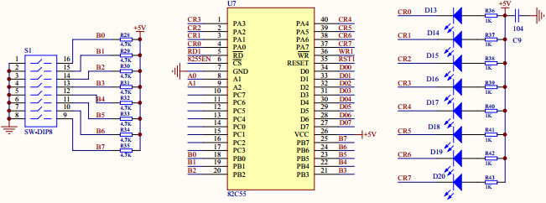



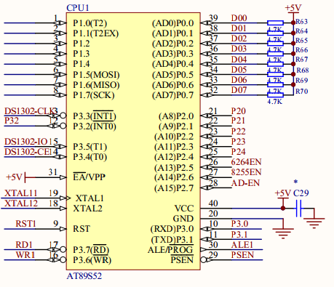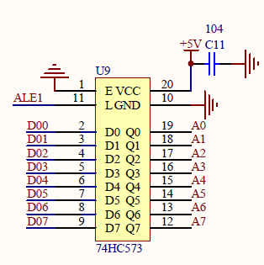

**图（6－1）**

**五、 实验程序框图**

开 始

8255初始化

置8255的PB口为低电平

读PB口的值

将PB口的值送PA口显示

**图（6－2）**

**六、 实验步骤**

调试、运行程序。拨动开关，相对应的发光二极管显示其状态。

## 实验七 数据存贮器扩展实验

**（一）基本实验**

**一、 实验目的**

1、学习片外存贮器扩展方法。

2、学习数据存贮器不同的读写方法。

**二、 实验内容**

使用一片6264RAM，作为片外扩展的数据存贮器，对其进行读写。

**三、 实验说明**

本实验采用的是55H（0101，0101）与AAH（1010，1010），一般采用这两个数据的读写操作就可查出数据总线的短路、断路等，在实验调试用户电路时非常有效。编写程序对片外扩展的数据存贮器进行读写，若D1灯闪动说明RAM读写正常。

**四、 实验接线图**

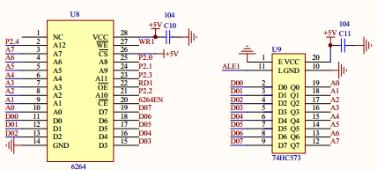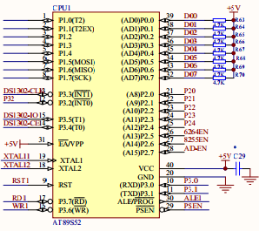

**图（7－1）**

**五、 实验框图**

开 始

置测试数据1

写外部RAM

读外部RAM

两数据相同？否？

置测试数据2

写外部RAM

读外部RAM

两数据相同否？

改变LED状态

延 时

亮LED

结 束

N

N

Y

Y

**图（7－2）**

**六、 实验步骤**

1、根据实验要求编写程序。

2、调试运行程序，对6264进行读写。若D1灯闪动，表示6264RAM读写正常。

**（二）提高实验**

**一、 实验内容**

1、将RAM中60H ~ 69H单元送入10个数据：30H，31H，32H，33H，34H，35H，36H，37H，38H，39H。

2、将RAM中60H ~ 69H单元数据传输到外部RAM 0000H开始的内存单元中，并找出最大值，放入0000H单元中。

**二、实验步骤**

1、调试、运行程序。

2、暂停程序，观察内存窗口

## 实验八 8段数码显示和矩阵式键盘接口实验

**（一）8段数码管显示接口实验**

**一、 实验目的**

1、掌握8段数码管的编码方法。

2、掌握软件查表方法

3、掌握静态显示方法

4、掌握动态扫描显示方法

**二、 实验内容**

1、静态显示方法，显示单个8段码

2、动态扫描显示方法，显示自己学号的后六位

**三、 实验说明**

1、LED数码管显示原理

LED数码管是常见的显示器件。LED数码管为“8”字型的，共计8段（包括小数点段在内）或7段（不包括小数点段），每一段对应一个发光二极管，有共阳极和 共阴极两种，如图8-1所示。共阳极数码管的阳极连接在一起，共阳极接到高电 平；共阴极数码管的阴极连接在一起，通常此共阴极接低电平。对于共阴极数码管，当某个发光二极管的阳极为高电平时，发光二极管点亮，相应的段被显示。同样，共阳极数码管的阳极连接在一起接+5V，当某个发光二极管的阴极接低电平时，该发光二极管被点亮，相应的段被显示。

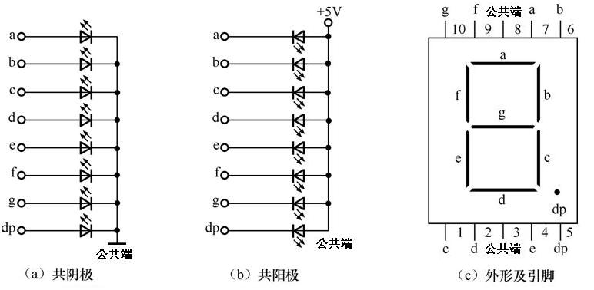

**图8-1 8段LED数码管结构及外形**

2、锁存器74LS573 是一种带有三态门的8D锁存器，引脚**图如8－2所示：**

D7～D0：8位数据输入线。

Q7～Q0：8位数据输出线。

G ：数据输入锁存选通信号，该引脚与74LS373的G端功能相同。

OE ：数据输出允许信号，低电平有效。当该信号为低电平时，三态门打开， 锁存器中数据输出到数据输出线。当该信号为高电平时，输出线为高阻态。



**图8－2** 74LS573引脚图

**四、 实验原理图**

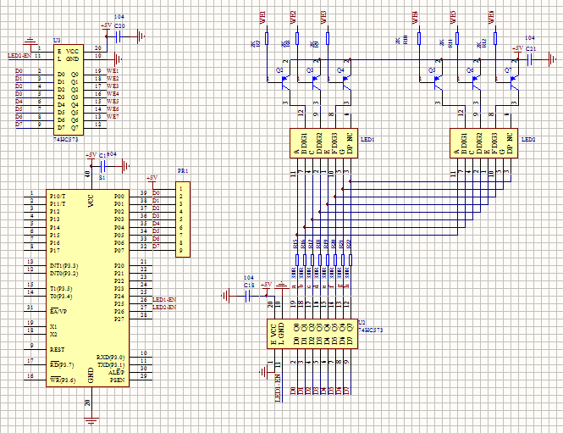

**图8-3 数码管显示原理图**

1. **实验程序框图**

指向第二个数码管

Y

N

P0←A,U2工作

延时

R0←R0+1

A←（（R0））

查表求显示编码

开 始

R0←#30H：数据指针指向显存首地址

R1←#11111110：指向第一个数码管

P0←R1，U3工作

循环6次？

**图（7－2）**

**六、实验步骤**

1、观察电路原理图中的硬件电路连接。

2、采用静态显示方法，显示单个数字。

3、采用动态扫描显示方法，显示自己学号的后六位。

**（二）矩阵式键盘接口实验**

**一、 实验目的**

1、掌握矩阵式键盘接口设计

2、掌握矩阵式键盘按键的识别

**二、 实验内容**

1、学习定义用户变量和按键标志位设置

2、通过程序对IO口的操作，读取16个键盘值

**三、 实验说明**

1、矩阵式键盘用于按键数目较多的场合，由行线和列线组成，按键位于行、列交叉点上，一个4×4的行、列结构可以构成一个16个按键的键盘，只需要一个8位的并行I/O口，如图8-4-a、图8-4-b。

2、对4×4按键进行识别并定义键值，在LED数码管上显示。

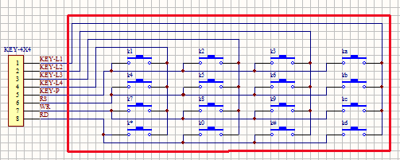

**图8-4-a 4×4矩阵式键盘原理图**

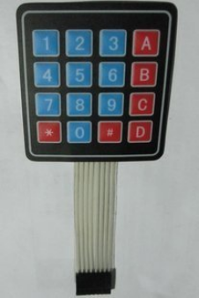

**图8-4-b 4×4矩阵式键盘实物图**

**四、 实验原理图**

如图8-5所示矩阵式键盘， P2.0～P2.3为列线， P3.4～P3.7为行线，先判有无键按下，即把所有行线均置为低，然后检测各列线状态，若列线不全为高电平，则表示键盘中有键被按下；若所有列线列均为高电平，说明键盘中无键按下。

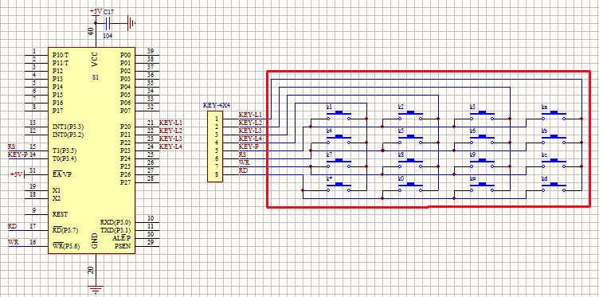

**图8-5 4×4矩阵式键盘原理图**

**五、 实验步骤**

1、根据实验要求编写程序。

2、调试运行程序，观察LED数码管上的键值显示。